III Ogólnopolski Kongres Opieki Długoterminowej

Praktyczna wiedza i realne wsparcie
22–23 października 2026 r. | Warszawa
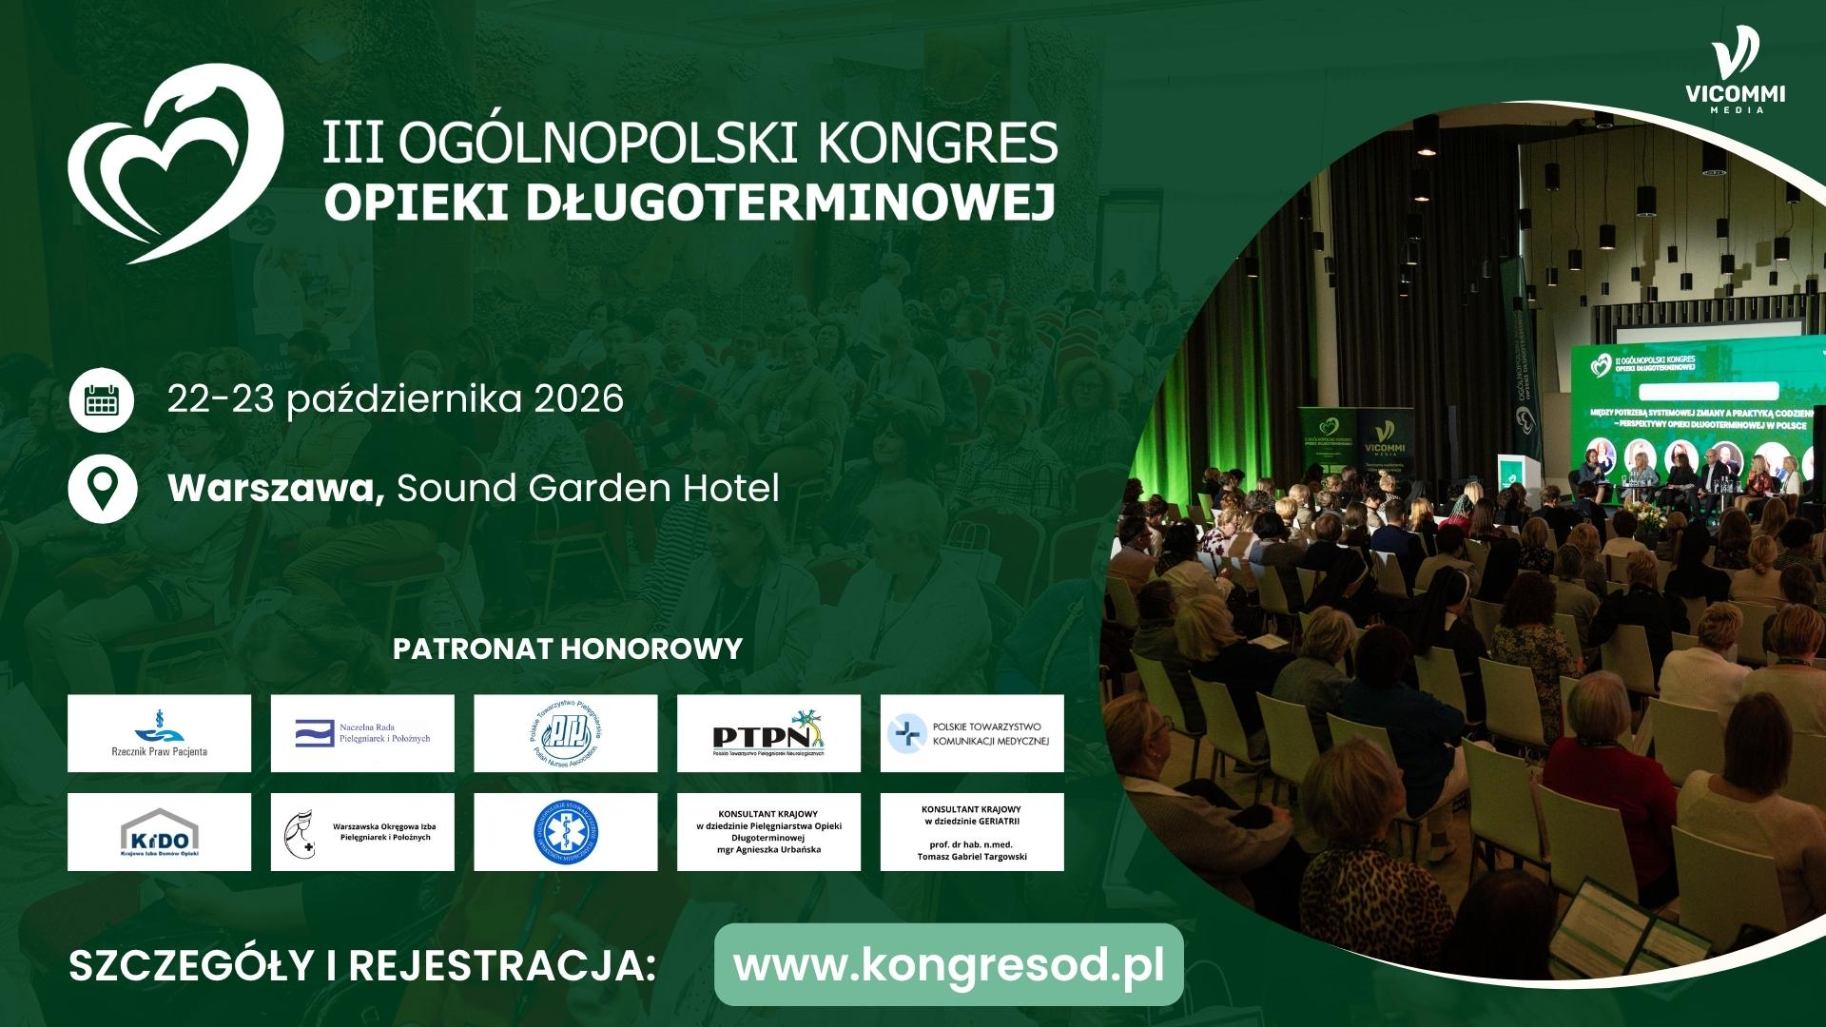
Jak bezpiecznie opiekować się pacjentem niesamodzielnym, skutecznie leczyć rany i ból, radzić sobie z zaburzeniami zachowania w demencji, a jednocześnie chronić własne zdrowie i zapobiegać wypaleniu zawodowemu?
Odpowiedzi na te pytania będzie można znaleźć podczas III Ogólnopolskiego Kongresu Opieki Długoterminowej, który odbędzie się 22-23 października 2026 r. w Hotelu Sound Garden w Warszawie.
Wydarzenie skierowane jest przede wszystkim do pielęgniarek pracujących z pacjentami przewlekle chorymi, starszymi i niesamodzielnymi, a także do opiekunów medycznych, lekarzy, fizjoterapeutów i innych specjalistów związanych z opieką długoterminową.

Praktyczne rozwiązania do codziennej pracy
Program Kongresu koncentruje się na konkretnych problemach, z którymi personel medyczny spotyka się każdego dnia. Wśród poruszanych tematów znajdą się m.in.:
- wypalenie zawodowe w opiece długoterminowej;
- prestiż, samodzielność i pozycja zawodowa pielęgniarki;
- bezpieczny transfer pacjenta i ochrona kręgosłupa personelu;
- odpowiedzialność zawodowa i prawne aspekty opieki;
- odleżyny, rany geriatryczne i owrzodzenia nowotworowe;
- zaburzenia zachowania i zaburzenia psychiczne w demencji;
- opieka nad pacjentem z bólem;
- wielolekowość;
- preskrypcja pielęgniarska - praktyczne wskazówki i odpowiedzialność;
- nowoczesne produkty i technologie wspierające opiekę nad pacjentem.
Kongres będzie również okazją do wymiany doświadczeń, rozmów z ekspertami oraz poznania rozwiązań, które mogą poprawić bezpieczeństwo pacjentów i komfort pracy personelu.

Silne zaplecze naukowe i zawodowe
Partnerem merytorycznym i jednostką sprawującą nadzór naukowy nad Kongresem jest Katedra Geriatrii Collegium Medicum im. Ludwika Rydygiera w Bydgoszczy Uniwersytetu Mikołaja Kopernika w Toruniu. Organizatorem wydarzenia jest Vicommi Media.
Komitetowi Naukowemu Kongresu współprzewodniczą dr n. o zdr. Mariola Rybka, Konsultant Wojewódzka w tej dziedzinie w województwie kujawsko-pomorskim i wieloletnia Konsultant Krajowa oraz Urszula Kalemba, Konsultant Wojewódzka w dziedzinie pielęgniarstwa opieki długoterminowej w województwie małopolskim.

Pod honorowym patronatem
Rangę wydarzenia podkreślają honorowe patronaty udzielone m.in. przez:
Rzecznika Praw Pacjenta, Naczelną Radę Pielęgniarek i Położnych, Polskie Towarzystwo Pielęgniarskie, Warszawską Okręgową Izbę Pielęgniarek i Położnych, Polskie Towarzystwo Pielęgniarek Neurologicznych, Polskie Towarzystwo Komunikacji Medycznej oraz Krajową Izbę Domów Opieki.
Patronatu honorowego udzielili również Konsultant Krajowa w dziedzinie pielęgniarstwa opieki długoterminowej mgr Agnieszka Urbańska oraz Konsultant Krajowy w dziedzinie geriatrii prof. dr hab. n. med. Tomasz Gabriel Targowski.
Za udział w Kongresie pielęgniarki i położne otrzymają 5 punktów edukacyjnych.

Informacje organizacyjne
Termin: 22-23 października 2026 r.
Miejsce: Hotel Sound Garden, ul. Żwirki i Wigury 18, Warszawa
Program i rejestracja: www.kongresod.pl

